Verwendung

Zugang zu Dossiers in Claritalk
In Claritalk sehen Sie ein Dossier nur, wenn Sie selbst damit verknüpft sind, direkt oder über ein Team. Wer Zugang zu einem Dossier hat, sieht auch alle Gespräche darin. Eine Synchronisierung aus Ihrer Praxissoftware erteilt Zugang, nimmt aber nie Zugang weg.
Dieses Dokument erklärt, wer was sehen und tun kann, wie Sie Zugang gewähren und entziehen, und was eine Verknüpfung mit Ihrer Praxissoftware daran ändert.

Grundbegriffe
Fünf Begriffe bestimmen zusammen, wer was sieht.
Begriff | Was es ist
Organisation | Ihr Büro in Claritalk. Daten einer anderen Organisation sind niemals sichtbar, egal welche Einstellungen gelten.
Benutzer | Ein Mitarbeiter mit eigenem Claritalk-Konto in Ihrer Organisation.
Team | Eine Gruppe von Benutzern, zum Beispiel eine Abteilung. Ein Dossier kann mit einem ganzen Team geteilt werden.
Dossier | Der Ordner eines Kunden oder Projekts. Ein Dossier bündelt die Gespräche, Aufgaben, Geschäftsinformationen und Verknüpfungen mit Ihrer Praxissoftware.
Gespräch | Ein aufgezeichnetes Gespräch, eine Besprechung oder ein Telefonanruf. Ein Gespräch gehört zu höchstens einem Dossier.
In der Übersicht Dossiers sehen Sie pro Dossier, mit welchen Teams und Benutzern es geteilt ist.
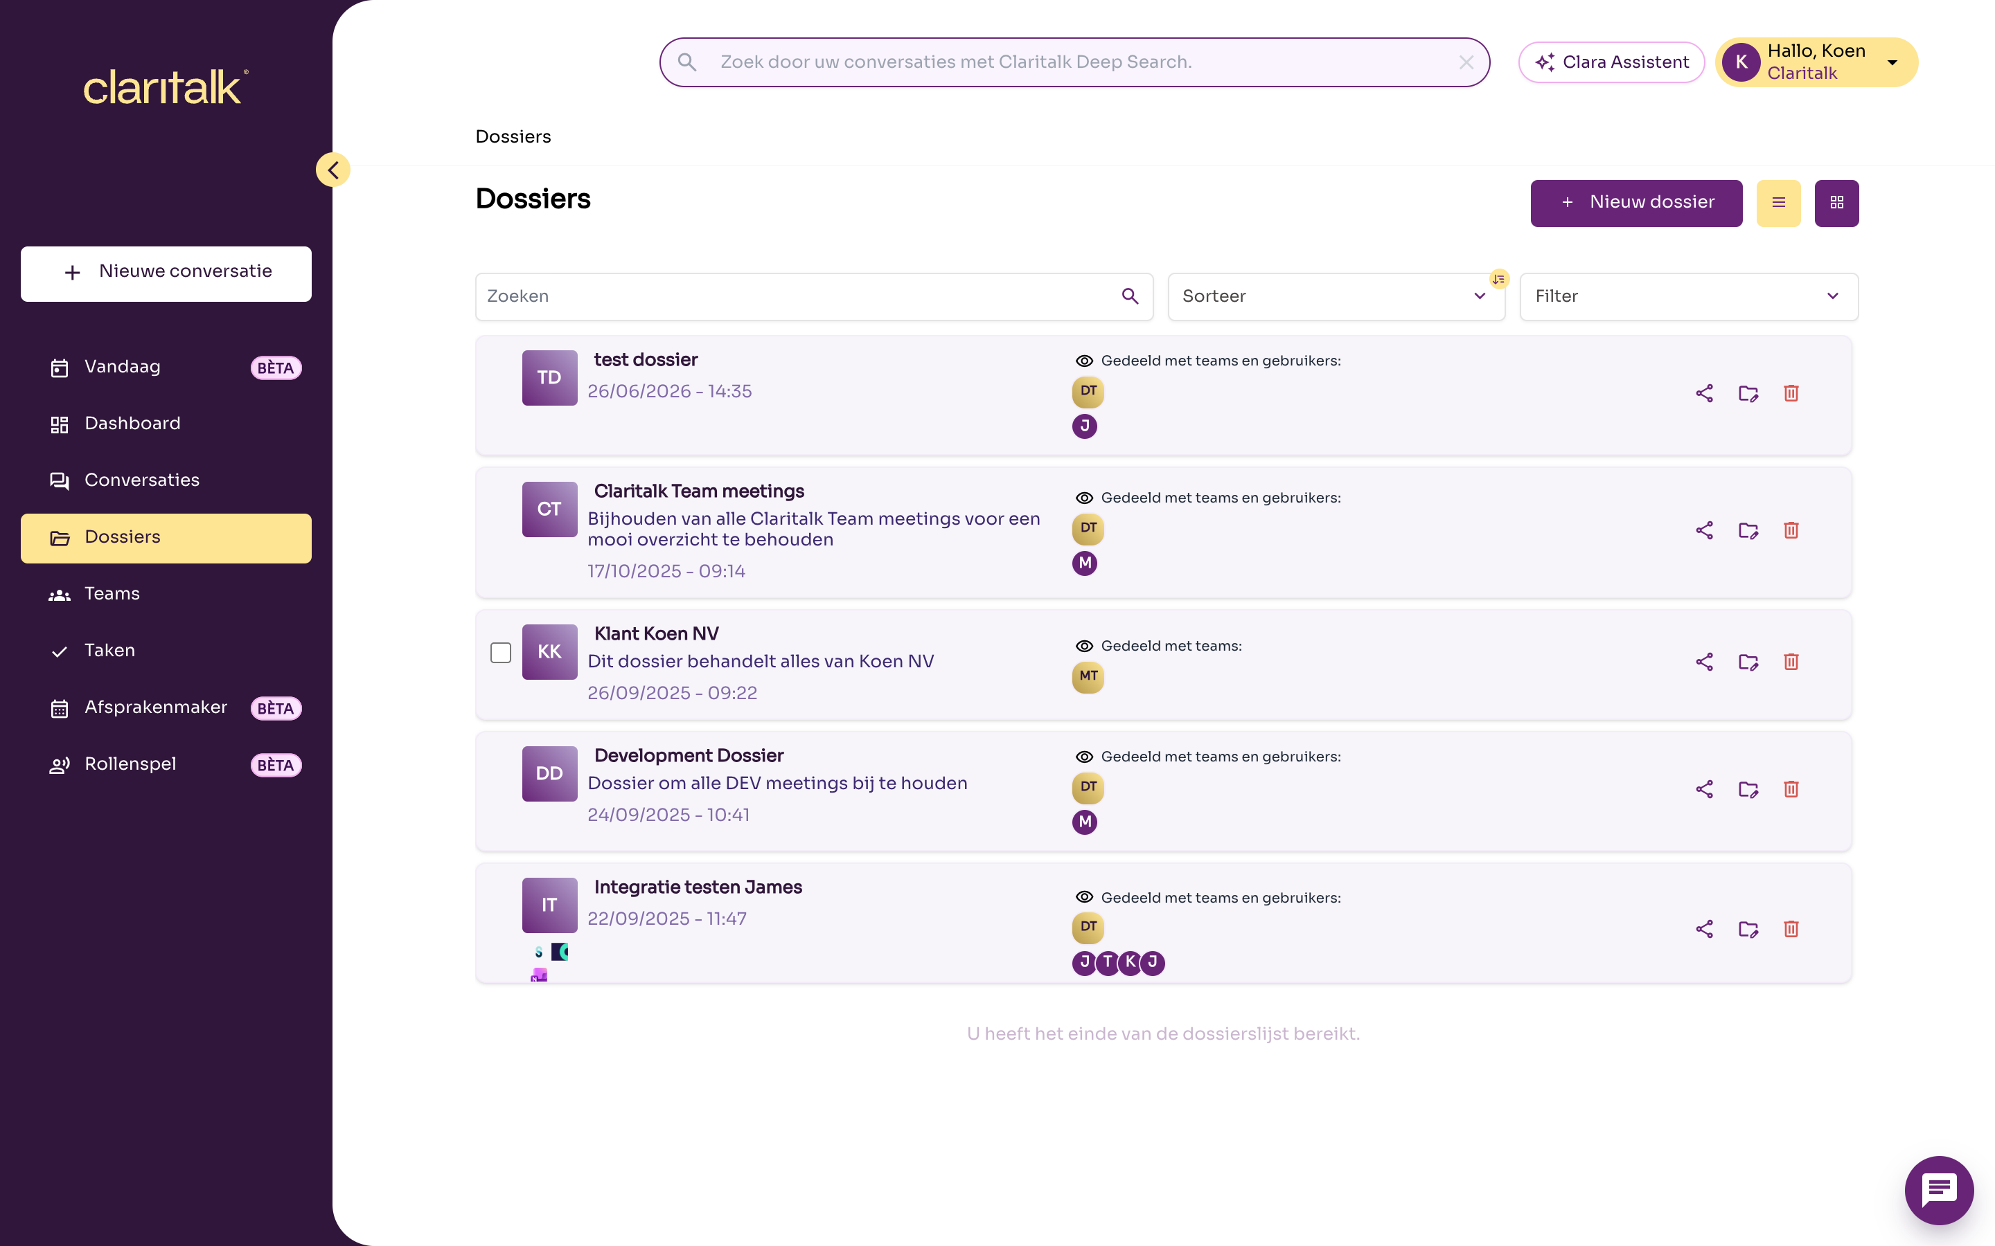
Die Dossierübersicht zeigt pro Dossier, mit welchen Teams und Benutzern es geteilt ist

Rollen und Rechte
Pro Dossier ist jemand Eigentümer, Mitglied oder hat keinen Zugang. Eigentümer verwalten das Dossier, Mitglieder nutzen es.
Was | Eigentümer | Mitglied (direkt) | Mitglied über ein Team | Kein Zugang
Dossier und Gespräche anzeigen | Ja | Ja | Ja | Nein
Clara zum Dossier befragen | Ja | Ja | Ja | Nein
Gespräche zum Dossier hinzufügen | Ja | Ja | Ja | Nein
Titel, Beschreibung und Verknüpfung mit der Praxissoftware ändern | Ja | Nein | Nein | Nein
Dossier mit Benutzern und Teams teilen | Ja | Nein | Nein | Nein
Andere Mitglieder entfernen oder Eigentümer machen | Ja | Nein | Nein | Nein
Sich selbst aus dem Dossier entfernen | Ja, falls noch ein Eigentümer verbleibt | Ja | Nein, verlassen Sie dazu das Team | Nein
Dossier löschen | Ja | Nein | Nein | Nein
Einige feste Regeln:
- Ein Dossier hat immer mindestens einen Eigentümer und mindestens ein Mitglied oder Team.
- Wer ein Dossier erstellt, wird automatisch Eigentümer.
- Jemand, den Sie hinzufügen, wird Mitglied. Ein Eigentümer kann ein Mitglied später zum Eigentümer machen.

Und der Administrator der Organisation?
Ein Organisationsadministrator sieht in der normalen Claritalk-Umgebung nicht automatisch alle Dossiers. Auch dort gilt: nur Dossiers, mit denen der Administrator verknüpft ist. Über die Administrationsoberfläche kann ein Administrator alle Dossiers der Organisation anzeigen, erstellen, ändern und löschen, sowie Mitglieder oder Teams hinzufügen und entfernen. Das Löschen eines Dossiers erfordert dort eine Bestätigung mit Passwort.

Wie jemand Zugang erhält
Es gibt vier Möglichkeiten, Zugang zu einem Dossier zu erhalten:
- Das Dossier selbst erstellen. Sie werden Eigentümer.
- Von einem Eigentümer geteilt werden. Öffnen Sie das Dossier und klicken Sie auf das Teilen-Symbol. Fügen Sie einen Benutzer oder ein Team hinzu und klicken Sie auf Speichern. Der neue Benutzer erhält eine E-Mail.
- Mitglied eines geteilten Teams sein. Ist ein Team mit dem Dossier verknüpft, haben alle Mitglieder dieses Teams Zugang. Das gilt nur für die Mitglieder dieses Teams selbst, nicht für Mitglieder eines übergeordneten oder untergeordneten Teams.
- Eine Synchronisierung mit Ihrer Praxissoftware. Siehe das nächste Kapitel.
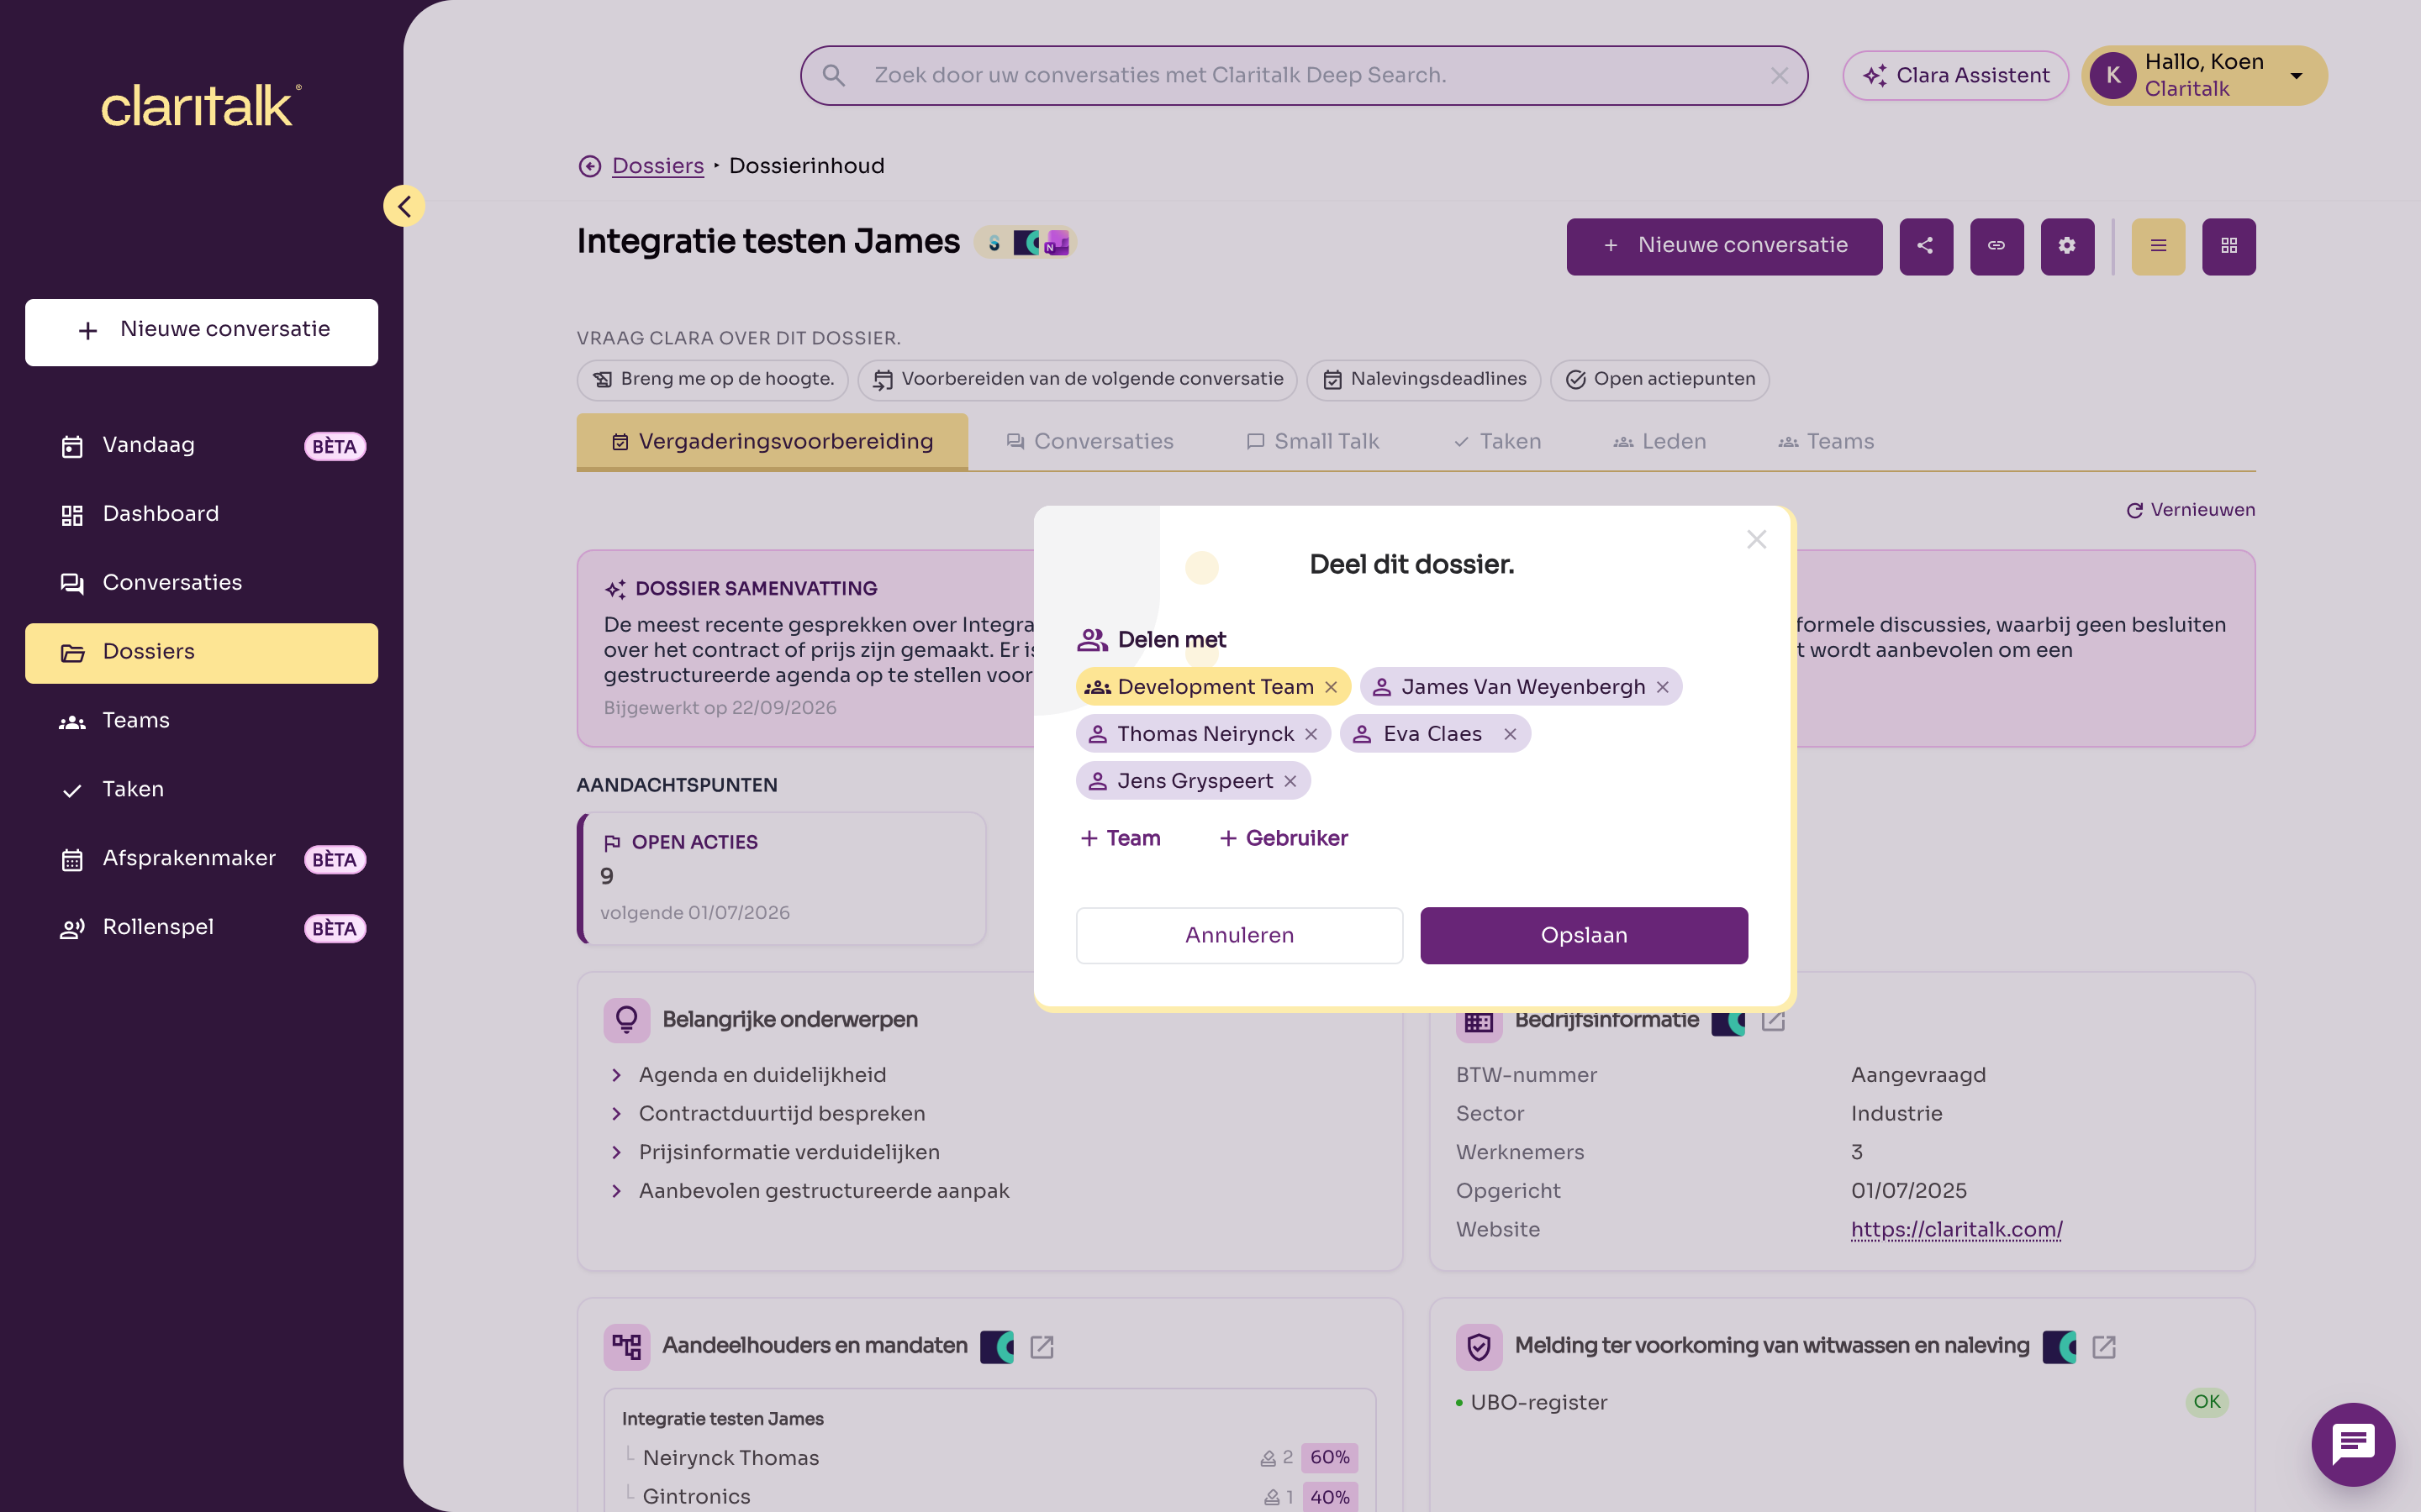
Das Fenster Dieses Dossier mit einem Team und einigen Benutzern teilen
Unter dem Reiter Mitglieder eines Dossiers sehen Sie, wer direkten Zugang hat. Eigentümer haben ein Abzeichen neben ihren Initialen. Teams mit Zugang werden unter dem Reiter Teams angezeigt.
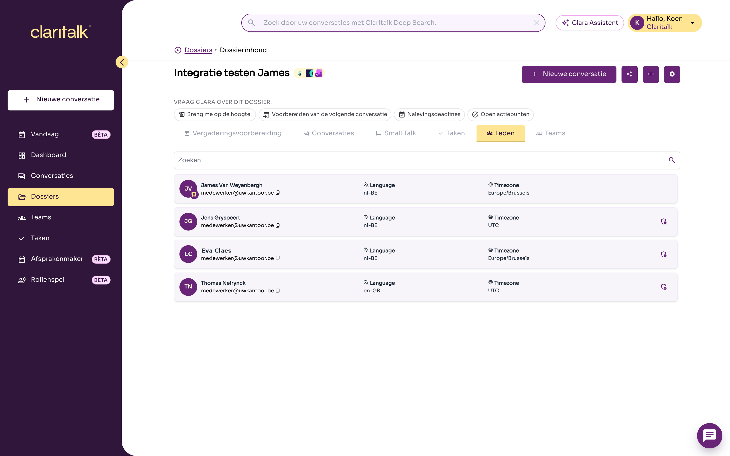
Der Reiter Mitglieder eines Dossiers
Teams verwalten Sie über Teams im Menü. Wen Sie einem Team hinzufügen, erhält sofort Zugang zu allen Dossiers, die mit diesem Team geteilt sind.
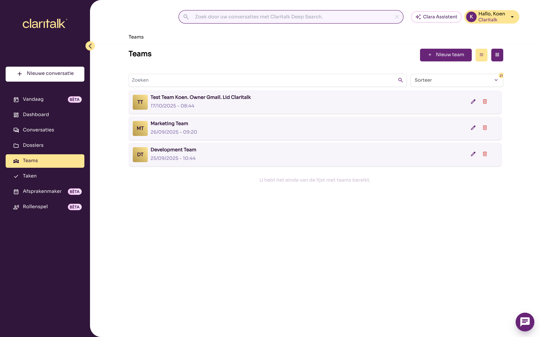
Die Übersicht der Teams

Zugang entziehen
Der Zugang wird bei jeder Aktion erneut überprüft. Entfernt ein Eigentümer jemanden aus dem Dossier oder verlässt jemand ein geteiltes Team, ist der Zugang sofort weg. Die betroffene Person erhält darüber keine E-Mail.
Hat jemand Zugang über ein Team, reicht es nicht aus, diese Person aus dem Dossier zu entfernen. Entfernen Sie die Person aus dem Team oder trennen Sie das Team vom Dossier.

Synchronisierung mit Ihrer Praxissoftware
Wir nehmen AdminPulse als Beispiel. Die anderen Pakete, die Dossiers synchronisieren, funktionieren auf die gleiche Weise; wo sie abweichen, steht das in der Tabelle Andere Verknüpfungen am Ende dieses Kapitels.
Eine Synchronisierung mit AdminPulse erstellt Dossiers und aktualisiert deren Daten. Sie gibt dem Benutzer, der die Verknüpfung hergestellt hat, Zugang, nimmt aber nie Zugang weg und rührt manuell eingestellten Zugang nicht an.
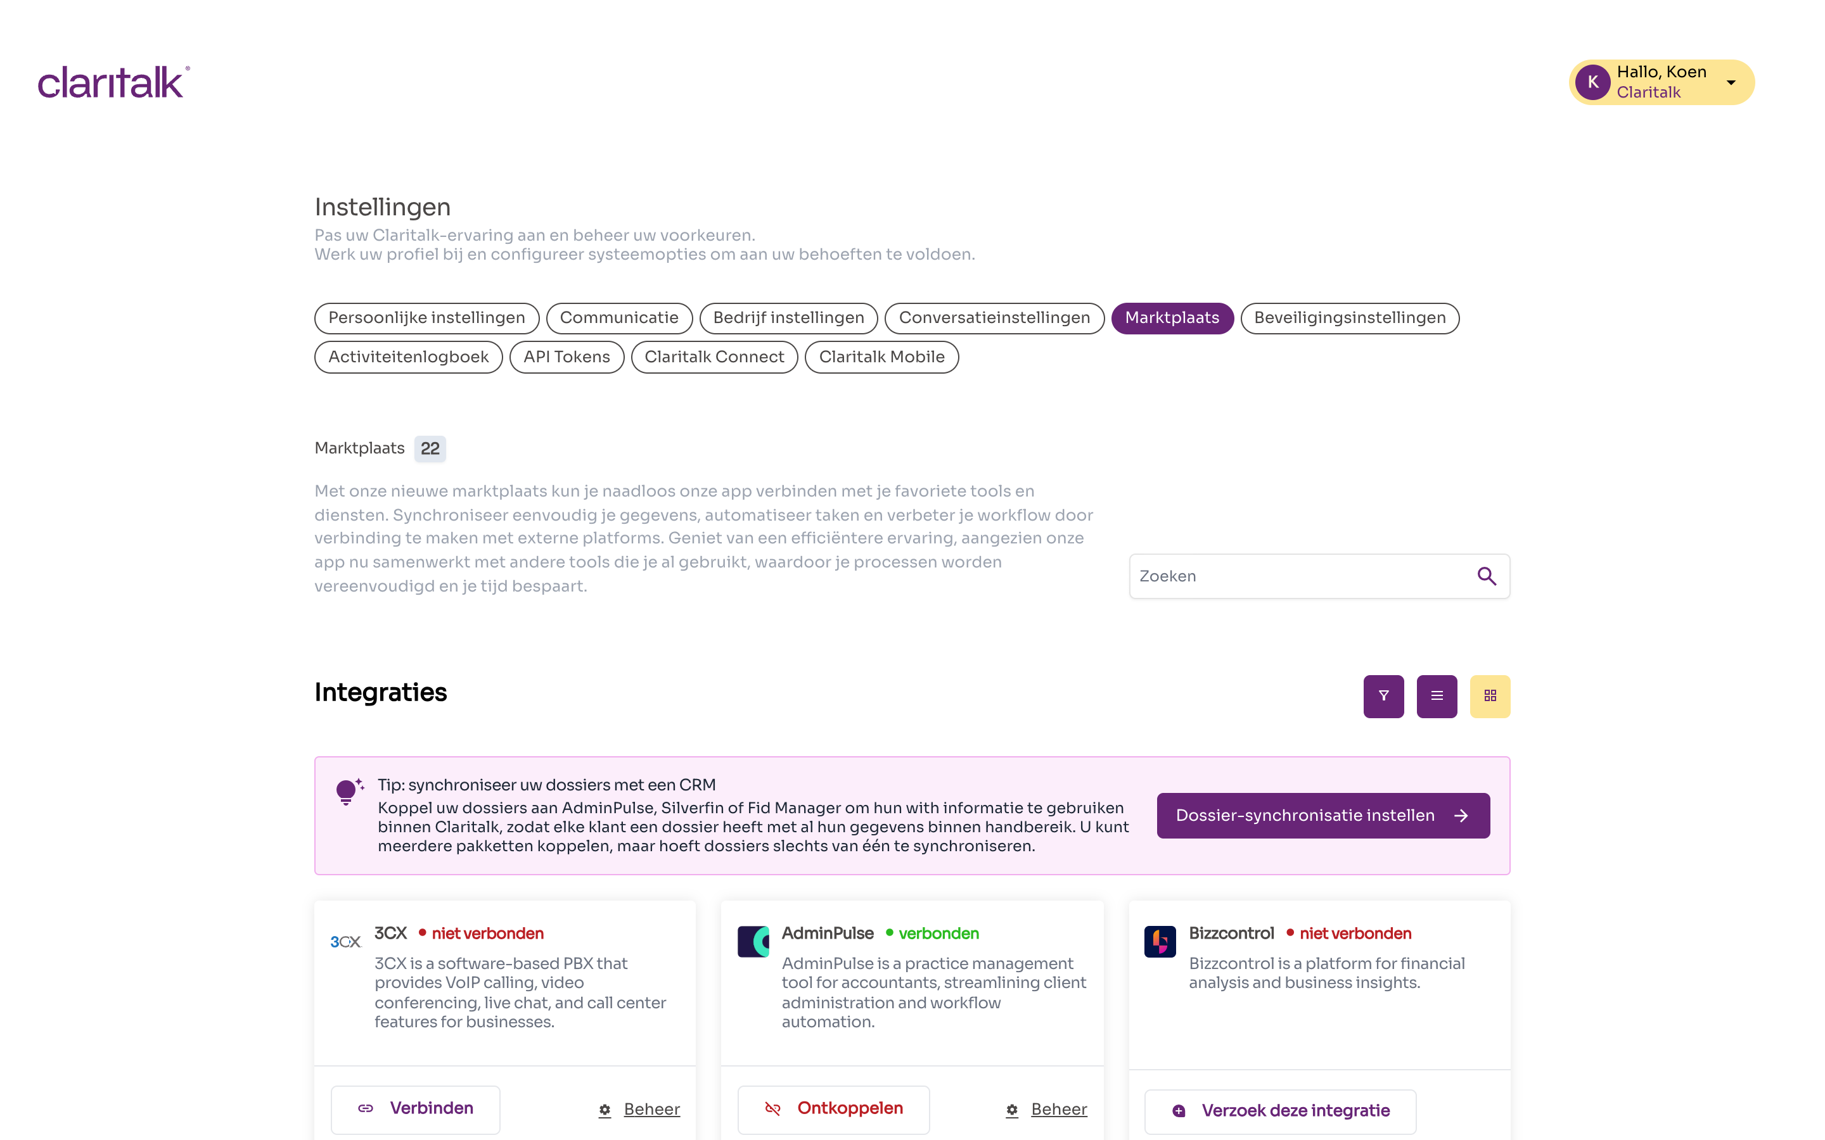
Die AdminPulse-Verknüpfung im Marktplatz

Wann synchronisiert Claritalk?
- Die Verknüpfung mit AdminPulse ist persönlich: jeder Benutzer verbindet sein oder ihr eigenes AdminPulse-Konto über Einstellungen > Marktplatz.
- Die Synchronisierung läuft automatisch jede Nacht um 02:00 Uhr. Sie können sie auch manuell starten.
- Claritalk ruft die Kontakte ab, die das AdminPulse-Konto dieses Benutzers sehen kann.

Wie Claritalk einen Kontakt mit einem Dossier verknüpft
Für jeden Kontakt aus AdminPulse sucht Claritalk ein passendes Dossier in Ihrer Organisation in dieser Reihenfolge:
- Ein Dossier, das bereits mit diesem AdminPulse-Kontakt verknüpft ist.
- Ein Dossier mit der gleichen Steuernummer, zum Beispiel aus einer anderen Verknüpfung oder manuell eingetragen.
- Ein Dossier mit dem gleichen Namen. Claritalk führt nicht automatisch zusammen, sondern schlägt eine Zusammenführung vor, die ein Benutzer genehmigen muss.
- Kein passendes Dossier: Claritalk erstellt ein neues Dossier.
Claritalk übernimmt den Namen, die Steuernummer, Telefonnummern, E-Mail-Adressen und die Website. Kontaktdaten, die bereits bekannt sind, werden nicht gelöscht, wenn AdminPulse sie bei einer Synchronisierung nicht mitteilt.

Was die Synchronisierung mit dem Zugang bewirkt
Situation | Auswirkung auf den Zugang
Ein neues Dossier wird erstellt | Der Benutzer, der synchronisiert, wird Eigentümer. Ansonsten hat niemand Zugang, bis das Dossier geteilt wird.
Ein Dossier existiert bereits, auch eines, das ein Kollege manuell erstellt hat | Der Benutzer, der synchronisiert, wird Mitglied, falls er oder sie noch keinen Zugang hatte. Es wird keine E-Mail versendet.
Jemand ist in AdminPulse Verantwortlicher oder Mitarbeiter eines Kunden | Das hat keine Auswirkung auf den Zugang in Claritalk.
Sie entfernen jemanden in AdminPulse oder ändern den Verantwortlichen | Der Zugang in Claritalk bleibt unverändert. Passen Sie ihn selbst in Claritalk an.
Sie haben ein Dossier manuell geteilt oder ein Mitglied entfernt | Die Synchronisierung überschreibt das nicht. Sie fügt nur den synchronisierenden Benutzer hinzu.
Ein Kontakt wird in AdminPulse archiviert oder gelöscht | Das Dossier in Claritalk bleibt bestehen, mit seinen Gesprächen.
Sie löschen ein Dossier in Claritalk, das noch in AdminPulse existiert | Bei der nächsten Synchronisierung erstellt Claritalk erneut ein (leeres) Dossier.
Zwei Dossiers werden zusammengeführt | Gespräche, Benutzer und Teams gehen zum verbleibenden Dossier. Übertragene Benutzer werden Mitglied, auch wenn sie Eigentümer waren.
Praktisch: Lassen Sie vorzugsweise eine Person oder eine begrenzte Anzahl von Personen die Synchronisierung durchführen, und teilen Sie die Dossiers dann mit den richtigen Teams. So bestimmen Sie selbst, wer Zugang hat, unabhängig davon, wer die Verknüpfung hergestellt hat.

Andere Verknüpfungen
Verknüpfung | Synchronisiert Dossiers? | Auswirkung auf den Zugang
Silverfin | Ja | Wie AdminPulse: nur der Benutzer, der synchronisiert, erhält Zugang.
FID-Manager | Ja | Die Verknüpfung gilt für die ganze Organisation. Alle aktiven Benutzer der Organisation werden Mitglieder jedes synchronisierten Dossiers.
Brokercloud | Nein | Sie verknüpfen ein Dossier manuell mit einem Kontakt.
Zoho CRM, Odoo | Nein | Es werden keine Dossiers erstellt.

Zugang zu Gesprächen
Wer Zugang zu einem Dossier hat, sieht alle Gespräche in diesem Dossier. Es gibt keine separate "Privat"-Einstellung für ein Gespräch in einem Dossier.
Sie sehen ein Gespräch, wenn mindestens eines dieser Punkte zutrifft:
- Sie haben das Gespräch selbst aufgezeichnet;
- Das Gespräch befindet sich in einem Dossier, auf das Sie Zugang haben;
- Das Gespräch wurde persönlich mit Ihnen geteilt;
- Das Gespräch wurde mit einem Team geteilt, dessen Mitglied Sie sind.
Gespräche einer anderen Organisation sehen Sie nie.
Was | Wer
Ein Gespräch anzeigen | Jeder, der es nach den obigen Regeln sehen darf
Ein Gespräch bearbeiten | Jeder in Ihrer Organisation, der das Gespräch sehen darf
Ein Gespräch persönlich mit jemandem teilen | Nur wer das Gespräch aufgezeichnet hat
Ein Gespräch löschen | Nur wer das Gespräch aufgezeichnet hat
Ein Gespräch in ein Dossier einfügen | Jeder mit Zugang zu diesem Dossier
Tipp: Möchten Sie ein Gespräch begrenzt halten, fügen Sie es nicht in ein Dossier ein, das mit einem großen Team geteilt ist. Teilen Sie es stattdessen persönlich mit den richtigen Kollegen.

Häufig gestellte Fragen
Was passiert, wenn ein Mitarbeiter das Büro verlässt? Wird der Benutzer aus der Organisation entfernt, verschwindet diese Person aus allen Dossiers. War der Benutzer der einzige Eigentümer eines Dossiers, wird dieses Dossier gelöscht, auch für die anderen Mitglieder. Teams, deren Eigentümer der Benutzer war, werden ebenfalls gelöscht. Wählen Sie beim Löschen daher Daten an einen anderen Benutzer übertragen: dieser Kollege übernimmt dann die Dossiers mit der gleichen Rolle. Ein deaktivierter Benutzer kann sich nicht mehr anmelden.
Was passiert mit den Gesprächen, wenn ein Dossier gelöscht wird? Die Gespräche bleiben bestehen, befinden sich aber nicht mehr in einem Dossier. Wer das Gespräch aufgezeichnet hat oder es persönlich erhalten hat, sieht es noch. Falls es noch einen anderen Eigentümer gibt, entfernt "Löschen" nur Sie aus dem Dossier.
Kann ich ein Dossier archivieren? Nein, das ist derzeit nicht möglich. Ein Dossier existiert oder wird gelöscht.
Sieht Clara mehr als ich? Nein. Der Clara-Assistent, die Suchfunktion und die Verknüpfung mit KI-Assistenten (MCP) funktionieren mit Ihren eigenen Rechten. Sie sehen nur die Dossiers und Gespräche, die Sie selbst auch sehen.
Und die Claritalk API? Mit einem persönlichen API-Token gelten die gleichen Regeln wie in der App. Ein Serviceaccount, den ein Organisationsadministrator erstellen kann, sieht alle Dossiers der Organisation. Geben Sie daher einen solchen Serviceaccount nur Anwendungen, denen Sie vertrauen.
Ein Kollege sieht ein Dossier nicht. Was überprüfe ich?
- Steht der Kollege unter Mitglieder des Dossiers, oder in einem Team unter Teams?
- Ist der Kollege direkt in diesem Team, und nicht nur in einem übergeordneten Team?
- Hat der Kollege eine AdminPulse-Synchronisierung durchgeführt? Diese gibt nur dem synchronisierenden Benutzer Zugang, nicht dem Verantwortlichen aus AdminPulse.

